2015年北京市夏季普通高中会考
物 理 试 卷
考生须知 | 1．考生要认真填写考场号和座位序号。  2．本试卷共7页，分为两个部分。第一部分为选择题，包括两道大题，18个小题（共54分）；第二部分为非选择题，包括两道大题，8个小题（共46分）。  3．试题所有答案必须填涂或书写在答题卡上，在试卷上作答无效。第一部分必须用2B铅笔作答；第二部分必须用黑色字迹的签字笔作答，作图时可以使用2B铅笔。  4．考试结束后，考生应将试卷和答题卡放在桌面上，待监考员收回。

第一部分 选择题（共54分）
一、单项选择题（本题共15小题，在每小题给出的四个选项中，只有一个选项是符合题意的。每小题3分，共45分）

1．下列物理量中，属于矢量的是
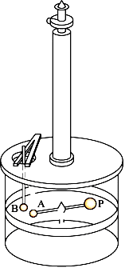
A．功率 B．动能 C．路程 D．速度
图1

2．在前人研究的基础上，有一位物理学家利用图1所示的扭秤装置进行研究，提出真空中两个静止点电荷之间相互作用的规律，这位物理学家是
A．牛顿 B．伽利略
C．库仑 D．焦耳

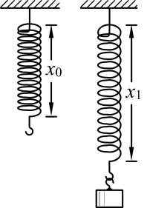
3．如图2所示，一根劲度系数为k的轻弹簧，原长为x₀，下端挂钩码时长度为x₁，则弹簧弹力的大小为
A． B．
C． D．
图2

4．作用在同一个物体上的两个共点力，一个力的大小是5N，另一个力的大小是8N，它们合力的大小可能是
A．2N B．6N C．14N D．16N

5．一质点沿直线运动，其v－t图像如图3所示．由图像可知
v/(m·s⁻¹)
t/s
40
20
0
5
10
15
20
图3
A．在0~10s内质点做匀加速直线运动
B．在0~10s内质点做匀减速直线运动
C．在10~20s内质点做匀加速直线运动
D．在10~20s内质点做匀减速直线运动

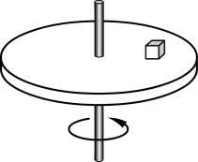
6．如图4所示，圆盘在水平面内匀速转动，放在盘面上的一小物块随圆盘一起运动．关于小物块的受力情况，下列说法中正确的是
图4
A．只受重力和支持力
B．受重力、支持力和压力
C．受重力、支持力和摩擦力
D．受重力、支持力、摩擦力和向心力
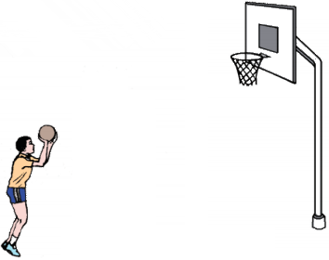
图5
7．篮球场上，运动员练习投篮，篮球划过一条漂亮的弧线落入篮筐，球的轨迹如图5中虚线所示．从篮球出手到落入篮筐的过程中，篮球的重力势能
A．一直增大 B．一直减小
C．先减小后增大 D．先增大后减小

8．改变物体的质量和速度，可以改变物体的动能．在下列情况中，使物体的动能增大到原来3倍的是
A．质量不变，速度增大到原来的3倍
B．质量不变，速度增大到原来的9倍
C．速度不变，质量增大到原来的3倍
D．速度不变，质量增大到原来的9倍

9．如图6所示，一个物块在与水平方向成α角的恒力F作用下，沿水平面向右运动了一段距离x，所用时间为t．在此过程中，恒力F对物块做功的平均功率为
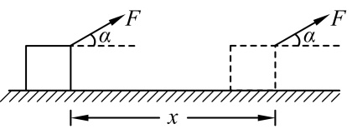
A． B．
图6
C． D．

10．真空中有两个静止的点电荷，它们之间静电力的大小为F．如果保持这两个点电荷的带电量不变，而将它们之间的距离变为原来的4倍，那么它们之间静电力的大小为
A．4F B． C．16F D．

11．在匀强磁场内放置一个面积为S的线框，线框平面与磁场方向垂直．若穿过线框所围面积的磁通量为Ф，则匀强磁场磁感应强度B的大小为
A． B． C． D．

12．在图7所示的四幅图中，正确标明了带正电的粒子所受洛伦兹力f方向的是
图7
B
f
D
B
f
C
v

v

+q
+q
B
v

B
f
+q
B
v
A
f
+q
13．a、b两个电容器如图8所示，图9是它们的部分参数．由此可知，a、b两个电容器的电容之比为
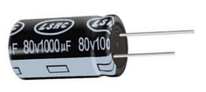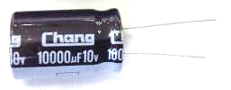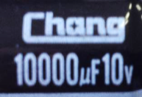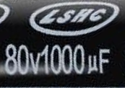
a
b
a
b
图8
图9
A．1:10 B．4:5 C．8:1 D．64:1

请考生注意：在下面14、15两题中，每题有①、②两道小题。其中第①小题供选学物理1-1的考生做；第②小题供选学物理3-1的考生做。每位考生在每题的①、②小题中只做一道小题。

14．①（供选学物理1-1的考生做）
如图10所示，一个矩形线框abcd放在垂直于纸面向里的匀强磁场中，O₁O₂是线框的对称轴．线框在下列各种运动中，整个线框始终处于磁场之内，能使线框中产生感应电流的是
图10
B
O₁
O₂
a
d
b
c
A．沿纸面向左移动 B．以O₁O₂为轴转动
C．垂直纸面向里移动 D．垂直纸面向外移动

②（供选学物理3-1的考生做）
R
图11
A
S
E r
在图11所示的电路中，电阻R＝3.0 Ω，电源的内电阻r＝1.0 Ω，不计电流表的内阻．闭合开关S后，电流表的示数I＝0.5 0A，则电源的电动势E等于
A．1.5 V B．2.0 V
C．2.5 V D．3.0V

15．①（供选学物理1-1的考生做）
电视机中有一个传感器，能将遥控器发出的红外线信号转化为电信号．下列装置中也利用了这种传感器的是
A．电话机的话筒 B．楼道里的声控开关
C．空调中的遥控接收器 D．冰箱中的温控器

②（供选学物理3-1的考生做）
在如图12所示的匀强电场中，1、2、3三条虚线表示三个等势面，a、b分别是等势面1、3上的两个点．下列说法中正确的是
a
3
1
2
E
图12
b
●
●
A．三个等势面的电势相等
B．等势面2的电势高于等势面1的电势
C．若将一正电荷由a移到b，电场力做正功
D．若将一正电荷由a移到b，电场力做负功

二、多项选择题（本题共3小题，在每小题给出的四个选项中，至少有一个选项是符合题意的。每小题3分，共9分。每小题全选对的得3分，选对但不全的得2分，只要有选错的该小题不得分）

图13
16．如图13所示，某同学乘电梯，在电梯加速上升的过程中，该同学
A．动能增大 B．动能减小
C．处于超重状态 D．处于失重状态

17．一个物体做自由落体运动，重力加速度g取10m/s²．该物体
A．第2s末的速度大小为10 m/s B．第2s末的速度大小为20 m/s
C．在前3s内下落的距离为45 m D．在前3s内下落的距离为60 m

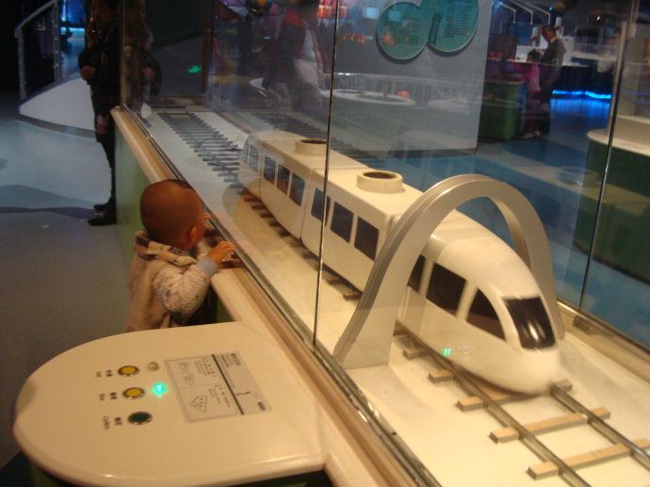
18．同学们到中国科技馆参观，看到了一个有趣的科学实验：如图14所示，一辆小火车在平直轨道上匀速行驶，当火车将要从“∩”形框架的下方通过时，突然从火车顶部的小孔中向上弹出一小球，该小球越过框架后，又与通过框架的火车相遇，并恰好落回原来的孔中．下列说法中正确的是
图14
A．相对于地面，小球运动的轨迹是直线
B．相对于地面，小球运动的轨迹是曲线
C．小球能落回小孔是因为小球在空中运动的过程中受到水平向前的力
D．小球能落回小孔是因为小球具有惯性，在水平方向保持与火车相同的速度

第二部分 非选择题（共46分）
一、填空题（每小题4分，共16分）
A
B
图15
1．如图15所示，A、B是电场中的两点，由图可知，电场强度E_{A}____E_{B}（选填“＞”或“＜”）．将一个点电荷先后放在A、B两点，它所受的电场力F_{A}____F_{B}（选填“＞”或“＜”）．

2．如图16所示，匀强磁场的磁感应强度B=0.20T，通电直导线与磁场方向垂直，导线长度L=0.10m，导线中的电流I=2.0A．该导线在磁场中所受安培力F的大小为________N，请在图中画出该导线所受安培力F的示意图．
图16
B
I

3．如图17所示，在探究平抛运动规律的实验中，用小锤打击弹性金属片，A球被金属片弹出做平抛运动，同时B球做自由落体运动．通过实验发现：A球在空中运动的时间______B球在空中运动的时间（选填“大于”、“等于”或“小于”）；增大小锤对金属片的打击力，使A球的水平初速度增大，通过实验发现：A球在空中运动的时间______B球在空中运动的时间（选填“大于”、“等于”或“小于”）．
A
B
图17

4．某学习小组利用打点计时器研究小车做匀变速直线运动的规律．图18是实验中得到的一条纸带，其中的A、B、C、D、E是按打点先后顺序依次选取的计数点，相邻计数点间的时间间隔T=0.1s．由图中的数据可知小车做____________（选填“匀加速直线”或“匀减速直线”）运动，小车的加速度a=_________m/s²．
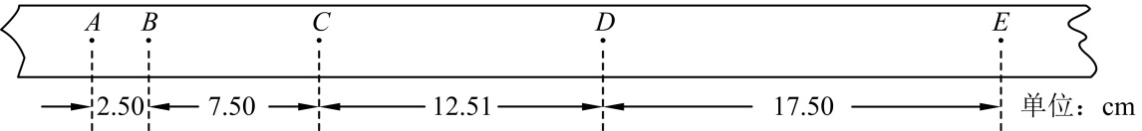
图18

二、论述 计算题（共30分）
解题要求：写出必要的文字说明、方程式、演算步骤和答案。有数值计算的题，答案必须明确写出数值和单位。
5．（7分）如图19所示，用水平拉力F使质量m =1.0 kg的物体由静止开始沿光滑水平面做匀加速直线运动，物体的加速度a = 2.0 m/s²．求：
（1）水平拉力F的大小；
F
图19
（2）物体在t = 2.0 s时速度v的大小．

6．（7分）如图20所示的匀强电场，电场强度N/C，A、B两点在同一条电场线上，A、B之间的距离d = 0.1 m．一电荷量C的点电荷从电场中的A点移动到B点，求：
（1）该点电荷所受电场力F的大小；
图20
A
E
E
B
（2）电场力对该点电荷做的功W．

7．请考生注意：本题有①、②两个小题。其中第①小题供选学物理1-1的考生做；第②小题供选学物理3-1的考生做。每位考生只做其中一个小题。

①（供选学物理1-1的考生做）（8分）
A轨道
B轨道
图21
“北斗卫星导航系统”是中国自行研制的全球卫星导航系统，该系统已成功应用于测绘、电信、水利、渔业、交通运输、森林防火、减灾救灾和公共安全等诸多领域，产生了显著的经济效益和社会效益．“北斗卫星导航系统”空间段由5颗静止轨道卫星和30颗非静止轨道卫星组成，示意图如图21所示．
图中A、B轨道均可视为圆轨道，其半径分别约为km和km．求：
（1）在A、B轨道上运行的卫星向心加速度之比；
（2）在A、B轨道上运行的卫星周期之比．

②（供选学物理3-1的考生做）（8分）
如图22所示，荧光屏竖直放置，其左侧空间存在互相垂直的匀强电场和匀强磁场，电场方向竖直向下，电场强度为E，磁场方向垂直纸面向里，磁感应强度为B．小孔S与荧光屏的距离为L．电子从小孔以某一速度垂直射向荧光屏，恰好能够做匀速直线运动，打在荧光屏上的O点．如果撤去磁场，其他条件不变，那么电子将打在荧光屏上的P点．已知电子的质量为m，电荷量为e，不计电子重力．求：
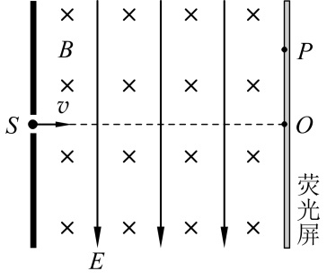
（1）电子进入小孔时速度v的大小；
图22
（2）P点到O点的距离y．

8．（8分）在日常生活和生产中，常用传送带运送物体．如图23所示，一水平传送带以v=2.0m/s的速度匀速运动，现把小物块（可视为质点）无初速地轻放在传送带的左端A处，经过一段时间，小物块到达传送带的右端B处．A、B间距离L=6.0m，小物块与传送带间的动摩擦因数μ=0.10，取重力加速度g=10 m/s²．
（1）求小物块从A运动到B所用的时间t；
（2）请你设计方案，使小物块在传送带上从A运动到B所用的时间缩短0.5s，并通过计算确定方案中所涉及物理量的数值．（设计一种方案即可）
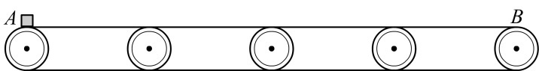
图23

2015年北京市夏季普通高中会考
物理试卷答案及评分参考

第一部分 选择题（共54分）

一、单项选择题（共45分，每小题3分）
题号 | 1 | 2 | 3 | 4 | 5 | 6 | 7 | 8 | 9 | 10 | 11 | 12 | 13 | 14① | 14② | 15① | 15②
答案 | D | C | D | B | D | C | D | C | A | D | A | B | A | B | B | C | C
分值 | 3 | 3 | 3 | 3 | 3 | 3 | 3 | 3 | 3 | 3 | 3 | 3 | 3 | 3 | 3 | 3 | 3

二、多项选择题（共9分，每小题3分）
题号 | 16 | 17 | 18 | 说  明 | 每小题全选对的得3分，选对但不全的得2分，只要有选错的该小题不得分。
答案 | AC | BC | BD | 说  明 | 每小题全选对的得3分，选对但不全的得2分，只要有选错的该小题不得分。

16．（AC）3分； （A）2分； （C）2分
17．（BC）3分； （B）2分； （C）2分
18．（BD）3分； （B）2分； （D）2分

第二部分 非选择题（共46分）

一、填空题（每小题4分，共16分）
题号 | 答 案 | 分数 | 题号 | 答 案 | 分数
1 | > | 2分 | 3 | 等于 | 2分
1 | > | 2分 | 3 | 等于 | 2分
2 | 0.04 | 2分 | 4 | 匀加速直线 | 2分
2 | I  F | 2分 | 4 | 5.0 | 2分
二、论述 计算题（共30分）
题号 | 答 案 | 分数 | 说 明
5  （7分） | 解：  （1）根据牛顿第二定律  N  （2）物体在s时  m/s | 4分  3分 | 按其它方法正确解答的，同样得分。可参照本评分标准分步给分。最后结果有单位的，必须写明单位，单位写错、缺单位的扣1分。
6  （7分） | 解：  （1）该点电荷所受电场力的大小  N  （2）电场力对该点电荷做的功  J | 4分  3分 | 同5题
7①  （8分） | 解：  （1）设地球质量为M，在A、B轨道上运行的卫星质量分别为m_{A}和m_{B}．根据万有引力定律和牛顿第二定律  解得  （2）根据万有引力定律和牛顿第二定律  解得 | 4分  4分 | 同5题
7②  （8分） | 解：  （1）电子做匀速直线运动时，受电场力和洛伦兹力  解得  （2）撤去磁场后，电子仅受电场力，根据牛顿第二定律，电子的加速度  在水平方向  在竖直方向  解得 | 4分  4分 | 同5题
8  （8分） | 解：  （1）小物块放到传送带上后，开始做匀加速直线运动，根据牛顿第二定律  m/s²  小物块做匀加速直线运动  s  m  因为，所以小物块运动2.0m后开始做匀速直线运动  s  小物块从A运动到B所用的时间  s  （2）小物块从A运动到B的时间  【方案一】  改变小物块与传送带间的动摩擦因数，其它物理量不变．  设小物块与传送带间的动摩擦因数为  在小物块做匀加速直线运动的过程中，根据牛顿第二定律  小物块做匀加速直线运动  它做匀速直线运动的距离  又因为  解得  当小物块与传送带间的动摩擦因数为0.20时，符合设计要求．  【方案二】  增加传送带的速度，其它物理量不变．  设传送带的速度为v  小物块做匀加速直线运动  它做匀速直线运动的距离  又因为  解得 m/s或4m/s  若m/s，则，不符合要求  当传送带的速度增加为3m/s时，符合设计要求．  【方案三】  使小物块在A端有一水平初速度，其它物理量不变．  设小物块在A端的水平初速度为v₀  小物块做匀加速直线运动  它做匀速直线运动的距离  又因为  解得 m/s或m/s  若m/s，则，不符合要求  当小物块在A端的水平初速度为m/s时，符合设计要求．  注：还有其它方案，如同时改变两个物理量等． | 4分  4分 | 同5题

欢迎访问“高中试卷网”——http://sj.fjjy.org

